はじめに

の・では、さまざまなをもったがのよみかきやのをんでおり、にとって、はのであるとに、のさまざまながえるでもあります。

そのようなの・をっているくのはのではなく、

ボランティアとしてのであり、にりい、のやのあることがらや、でのなどをにとりれ、のニーズにわせたをっています。

29のでは、の200ので、5,200のが2,900のとともにをっていますが、からは、「のにしがしている」や「のにしたがしている」といったがありました。

また、のは、3012240,000でで３にく、によるたなのにより、さらにがすることがされます。

では、こうしたにおいて、の・のとなるよう、、びとをめての・・のなどにりんでおり、、く、む、すといったからべる、けのをいたしました。

くのがばれているの・でこのがされ、とがともにびをめていかれることをしています。

になりましたが、このにごをいただきましたさまにめておしげます。

　２３

１

このテキストをうすべてのへ

■り、つながり、いきいきときるために■

は、（、）が、（、）やのすを、のイラストをしながら、「いて、まねして（リピートして）、そして、して（のことをって）」するで、というツールをしていくためのテキストです。

、わたしたちのりにはとしてらす“をとしないたち”がえています。とそしてが、このテキストを“かけはし”にしていにつながり、に、はでをることをして、でとつながっていく。わたしたちはそんなことをって、このテキストをりました。

においては、のみなさんは「やさしい」をい、また、にりって

「く」ことで、とでコミュニケーションをねてください。がをってにつながるをみし、よりよくごせるよう、「きるにつながる」をサポートしてくださればといます。そして、なによりも、このテキストをうすべてのが、いきいきとしみながら、でのコミュニケーションをしてくださることを、プロジェクトメンバー、からっています。

になりましたが、このテキストをするにあたり、はじめ、ごくださいましたくのにも、よりおをしげます。

　　　　　　　　　　　　　　　　　　　　　　　　　　　　　　　　　　　　　　　　　　　　　　　　　　　　　　　　　　　2020

２

のことば

|  |  |  |
| --- | --- | --- |
| めましょう。 Hajimemashoo. | 开始上课 | 시작합시다. |
| Let's begin. | Chúng ta hãy bắt đầu. |
| わりましょう。 Owarimashoo. | 下课吧 | 끝냅시다. |
| Let's finish. | Chúng ta hãy kết thúc. |
| わかりますか。 Wakarimasuka. | 明白吗？ | 알겠습니까? |
| Do you understand? | Bạn đã hiểu chưa? |
| はい、わかります。 Hai, wakarimasu. | 是的，明白了 | 네, 알겠습니다. |
| Yes, I understand. | Dạ, tôi hiểu rồi. |
| いいえ、わかりません。 Iie, wakarimasen. | 不，不明白 | 아니오, 모르겠습니다. |
| No, I don't understand. | Chưa, tôi chưa hiểu. |
| もう　おいします。 Mooichido onegai-shimasu. | 请再来一遍 | 한번 더 부탁드립니다. |
| Once more please. | Xin bạn nói lại một lần nữa. |
| てください。 Mite kudasai. | 请看 | 보세요. |
| Look. | Hãy nhìn. |
| いてください。 Kiite kudasai. | 请听 | 들어 주세요. |
| Listen. | Hãy nghe. |
| ってください。 Itte kudasai. | 请说 | 말해 주세요. |
| Say. | Hãy nói. |
| んでください。 Yonde kudasai. | 请读 | 읽어 주세요. |
| Read. | Hãy đọc. |
| いてください。 Kaite kudasai. | 请写 | 써 주세요. |
| Write. | Hãy viết. |

●がいます。きましょう。

●いっしょにいましょう。

３

ひらがな・カタカナ

●やってみましょう。

①　　　　　　　　　　　　　　　　　　　　　　　　　　　　　　　　②



４

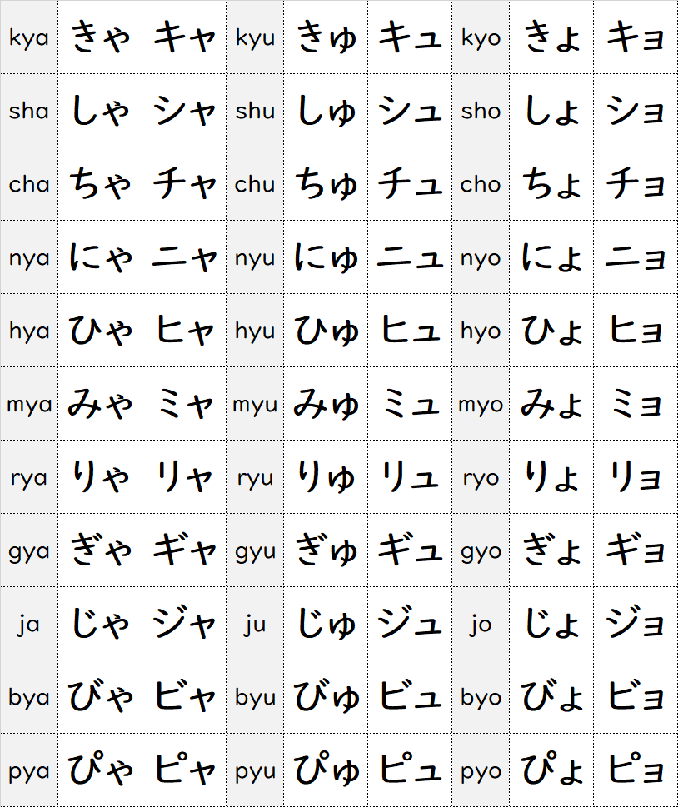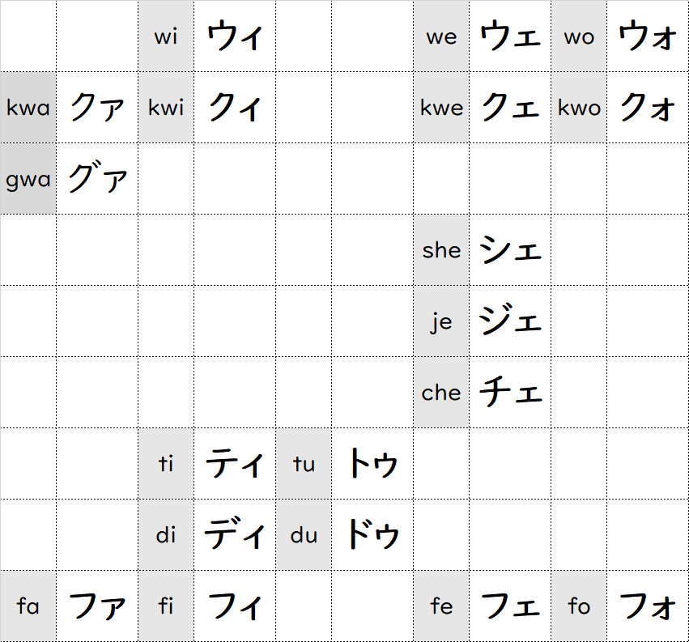

５

「きいて　まねして　はなして」の使い方

■テキストの構成と使い方

このテキストは、パート１～３の３部構成で30の「ユニット」と「スピーチしましょう」でできています。

パート１は、パート２の練習に入る前の基本練習をします。パート２は、語り文を聞いて、まねして、最後には自分のことが話せるようになることを目標に進めます。パート３は身近な場面での会話のやり取りを練習します。そして、最後に、習ったことをたくさん使ってスピーチをします。

１ユニットの学習時間の目安は120分です。ユニット１から順番通りに進めてください。あくまでも目安ですので、地域、日本語学習支援者（以下、支援者）、学習者の状況に合わせ、自由に使ってみましょう。

■パート１

あいさつ、数字、時間、カレンダー、お金の単位などが練習できます。

活動を通してパート２へのウォーミングアップをします。

＊pp.３～5の「教室のことば」「ひらがな・カタカナ」は毎回練習してください。

■パート２　活動の手順

パート２はユニット毎のイラスト（挟み込み冊子）を使って活動します。アイコン下の□には、それぞれの活動が終わったら、学習者にチェックを入れてもらいましょう。

１）語り手のイラストを示し、トピックは何か、だれの話かを伝えます。

２）【ことば】 … 語り文の中に出てくる大切なことばを載せています。

支援者が発音し、イラストやジェスチャー、翻訳などで意味を示します。

学習者には、自分で意味を調べておくように言うか、その場でテキストに意味を書き込むように言います。そして、支援者が発音したことばを聞いて、まねして、発音してもらいます。５分程度を目安にしてください。

３）【語り文】 …　各ユニットの登場人物の語りの部分です。

①

学習者にイラストを見せながら、語り文をゆっくり読みます。意味が伝わるように、絵を指さし、ジェスチャーも交え1文ずつ学習者の理解を確認しながら読んでください。意味がわかるまで、２，３回繰り返してもいいです。

②

語り文の意味がわかったら、支援者はイラストを見せながら1文ずつ発音し、その後に、学習者にまねして、発音してもらいます。ここでは聞いた音を口から出せるように練習するので、文字は読みません。できるだけ、1文が滑らかに言えるまで、何度も何度も繰り返し言う練習をします。文が長くて言えない場合は、「、」や区切りのいいところで切って練習をしてください。3回、4回、5回と繰り返し、滑らかさが出てくるまで根気よくやりましょう。

６

③

次は、学習者が、語り文をすべて音読します。まずは、文字を読んでみます。文字がまだ読めない場合は、支援者が先に読んで、学習者には文字を目で追いながら読んでもらってください。すらすら言えるようになるまで、繰り返し練習します。



④

最後は、イラストを全部示して、学習者に言ってもらいます。「聞いて」「まねして」何度も言うという①～③の練習を基に、今度はイラストだけを手掛かりに、語り文をすべて自分で話してみる活動です。少し単語が抜けてしまっても、意味が通じれば大丈夫です。

４）【Q&A】

「語り文」の内容について質問します。テキストには、質問も答えも書いてあります。学習者同士がペアで質問し、答える練習をします。疑問詞の意味や疑問文への答え方を学ぶことができます。ペア練習が終わったら、支援者が質問し、学習者にテキストを見ずに答えてもらいます。Ｑ＆Ａの答えは一例です。自然なコミュニケーションになるよう、質問に対する答えだけでなく、さらに付け加えて答えているものもあります。

５）【質問に答えましょう】

学習者自身のことを話す練習をします。支援者はテキストの質問を「やさしい日本語」で学習者に伝えます。学習者が言葉に詰まってしまう場合は、支援者が手助けをしてください。一問一答のやり取りにならないよう、学習者とおしゃべりを楽しんでください。学習者の話すことに興味を示して、「もっと話したい」という意欲を引き出しましょう。

６）【話しましょう・書きましょう】

【質問に答えましょう】で話したことを学習者が自分自身の「語り」として話す活動です。支援者や他の学習者に聞いてもらいます。また、宿題として書いてきてもらってもいいです。

７）【ちょっと文法】

「語り文」の中に出てきた文のパターン（文型）を整理することができます。文型が視覚的にわかるように、示してあります。

■パート３

ここでは、場面会話を練習します。支援者が会話を演じて、学習者に意味を伝えます。できるだけ、自然な会話のやり取りができるように、役割練習をします。その際には「学習者」の役割は学習者が、その他の役割は支援者が担当してください。会話に必要な小道具を準備するなどして、実際のコミュニケーションに近い練習をしてください。

■スピーチしましょう

テキスト最後の練習です。習ったことをフル活用して、スピーチを練習します。この活動は発表会や修了式など、実際に大勢の人の前で話す機会を設けて、学習者が「わたしは日本語が話せるんだ」という自信につなげてください。

※大阪府教育庁市町村教育室地域振興課HPから次のものをダウンロードすることができます。

・大きいサイズのイラスト

・もくじ、パート２「語り文」のローマ字版

（URL→https://www.pref.osaka.lg.jp/chikikyoiku/osyaberi/manesite.html）

７

７

もくじ

■はじめに p.１

■このテキストをうすべてのへ p.２

■のことば p.３

■ひらがな・カタカナ p.４

■「きいて　まねして　はなして」のい p.６

■もくじ p.８

■このテキストにてくるたち p.10

■パート１　　はじめてのにほんご p.11～

ユニット１ はじめまして p.12

ユニット２ でんわばんごうは？ p.14

ユニット３ じかん p.15

ユニット４ カレンダー p.16

ユニット５ いくらですか p.17

■パート２　　わたしのにほんご p.19～

ユニット6 わたしの 「わたしの」　　　 p.20

ユニット7　　 い 「「おはようべーカリー」と「きんきスーパー」」 p.22

ユニット8　　 ごはん 「すてきなごはん」　　　 p.24

ユニット9　　 わたしのな 「「ムーンライト」」　　　 p.26

ユニット10　 わたしのきなもの　 「アニメがきです」　　　 p.28

ユニット11　 わたしの　　　　　 「わたしの、」　　　 p.30

ユニット12　 みの　　　　　　　 「」　　　 p.32

ユニット13　 プレゼントのい　　 「スマホケースと」　　　 p.34

ユニット14　 いろいろなことができる　「「おおきにモール」」　　　 p.36

ユニット15　 ふるさとの　　　　　 「わたしの、ダナン」　　　 p.38

８

ユニット16　 がわってから　　 「ダンスの」　　　 p.40

ユニット17　 わたしのしたいこと　　 「へきたいです」　　　 p.42

ユニット18　 わたしの　 「しい」　　 p.44

ユニット19　 わたしの　　　　　 「コンビニのアルバイト」　　 p.46

ユニット20　 わたしの　　　　 「のをりたいです」　　　 p.48

ユニット21 へるまえのわたし 「わたしは」　　　 p.50

ユニット22　 いとき　　　　　　　 「のなもの」　　　 p.５２

ユニット23　 けてもらいました　　 「の」　　　 p.54

ユニット24　 わたしののべ　　 「たこやきき」　　　 p.56

ユニット25　 へてから　　　　 「」　　　 p.58

■パート３　　のにほんご p.60～

ユニット26 にんでいます p.61

ユニット27 いっしょにきませんか p.62

ユニット28 プレゼントにんでください p.63

ユニット29 おをりましょうか p.64

ユニット30 をってもいいですか p.65

■スピーチしましょう p.66

■　・　え　・　　・　カレンダー　・　　・ 　 p.68

■のき （け） p.76

■ p.78

９

このテキストにてくるたち

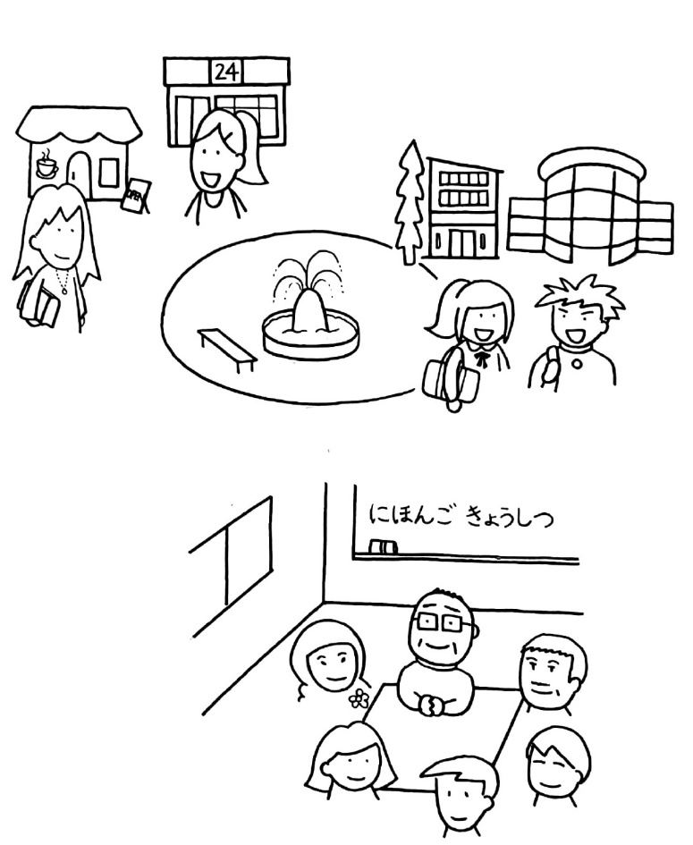

パクさん

さくらさん

カールさん

ホセさん

さん

ノフィさん

メイさん

アランさん

ティエンさん

チンさん

10